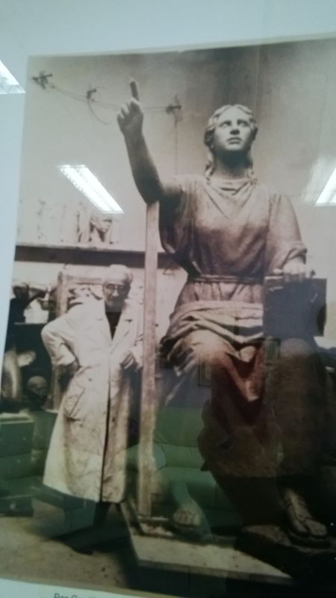
MICHELE GUERRISI
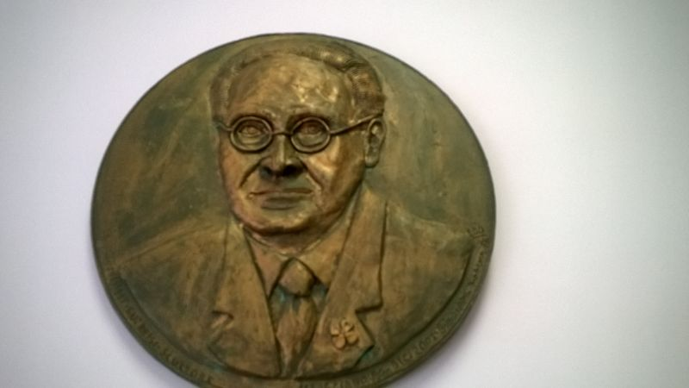
Scultore e scrittore d'arte, nato a Cittanova (Calabria), il 23 febbraio 1893, insegnò storia dell'arte nella R. Accademia Albertina di Torino. Nelle varie esposizioni nazionali e straniere alle quali partecipò ebbe modo di farsi apprezzare, trascorrendo rapidamente da una compiacenza ancora superficiale del modellato e da un gusto in un primo tempo d'impianto impressionistico (Rodin lo tenne per amico) a risoluzioni personali e maggiormente penetrate di stile, nelle quali pertanto si legge (specie nei ritratti) la sua simpatia per Despiau.

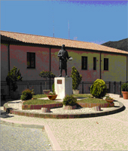
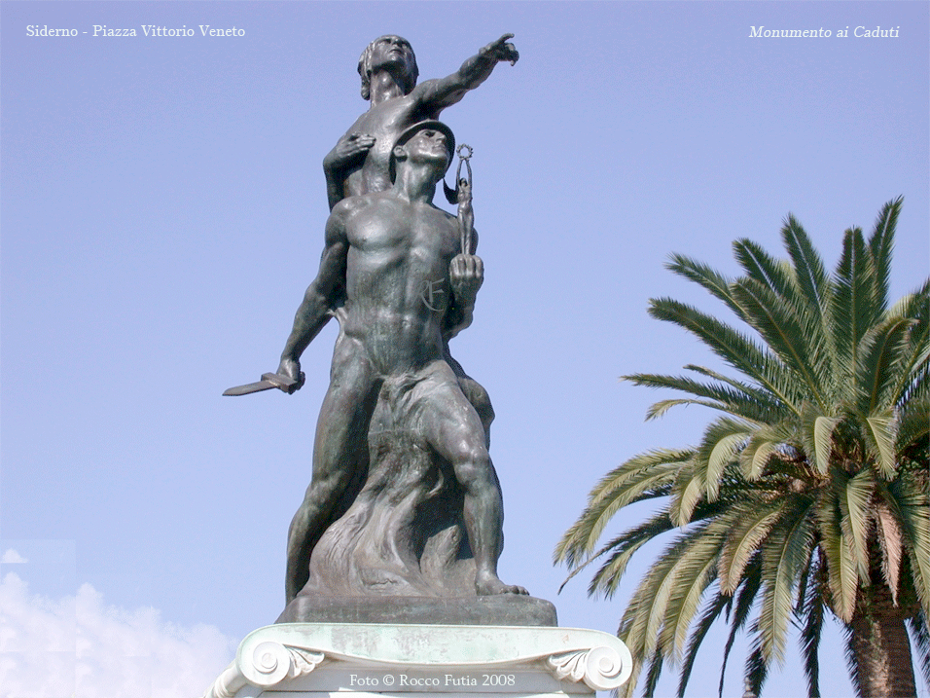
Suo il Monumento ai caduti dell'università di Napoli, di buona struttura; qualità di equilibrio spontaneo si notano pure nei monumenti commemorativi di Cittanova, Portici, San Giuliano del Sannio, Oliveto, Montecalvo, Ariano di Puglia, Palmi, ecc. Si ricordano ancora, delle sue opere esposte alle Biennali veneziane: Giovinezza, Ritratto di Emilio Zanzi (1930); Ragazza che cammina (1932); Nuotatrice (1934); Testa di ragazzo, Ragazza nuda (1936). I suoi scritti d'arte, dove si può scorgere l'intenzione polemica di affermare una plastica che rappresenti una reazione al degenere impressionismo, si sollevano non di rado dagli interessi contingenti per affrontare problemi di intrinseco valore critico, secondo un metodo che denuncia nel G. lo studio del De Sanctis e conoscenza dell'estetica crociana. Tra gli altri citiamo: Dei valori ideali e pratici della storia dell'arte (Napoli 1920) e Dalle botteghe agli studi (Torino 1924). Alcuni di questi concetti furono sottolineati dal Croce in: La critica e la storia delle arti figurative, Bari 1934, pp. 180-82. Seguono: Discorsi su la scultura (Torino 1931), La nuova pittura (ivi 1932), utile contributo quest'ultimo alla conoscenza e all'esatta valutazione dell'arte contemporanea.
Il Liceo Guerrisi, quest’anno, nell’ambito del cinquantesimo anniversario della morte dello scultore, ha promosso una serie di iniziative con lo scopo di onorare la memoria e suscitare il ricordo dell’insigne cittanovese a cui è dedicata l’istituzione scolastica.
A tal proposito, il 18 Aprile scorso una delegazione di alunni e docenti, guidata dal Dirigente Scolastico, è stata ospite a Taverna in occasione del gemellaggio con la cittadina catanzarese che ospita una delle sculture più note dell’artista, la statua bronzea di Mattia Preti.
La Manifestazione, fortemente voluta dalla dirigenza del Liceo Scientifico, ha visto anche la partecipazione delle istituzioni comunali di Cittanova, attraverso l’assessore alla cultura, Maria Grazia Sergi e Taverna con il Sindaco Eugenio Canino, l’assessore alla Cultura, Clementina Amelio, la Dirigente dell’istituto comprensivo locale, dott.ssa Fichera, e la conferenza dei mini sindaci del territorio catanzarese.
Al termine dell’ incontro il liceo “Guerrisi” ha voluto omaggiare il Comune di Taverna con una targa commemorativa .
Inoltre, in ricordo dei cinquanta anni dalla morte dello scultore, è sembrato doveroso e naturale dedicare il frontespizio del Piano dell’Offerta Formativa dell’anno Scolastico 2013/14 a Michele Guerrisi, intendendo così completare il percorso iniziato in primavera.
Tale scelta, oltre a presentarsi come un tributo all’artista, vuole rappresentare un’opportunità per suscitare la curiosità nei confronti di uno dei più validi scultori italiani del ventesimo secolo, che tuttavia rimane ancora relativamente poco conosciuto, nella sua ricchezza, al di fuori della comunità specialistica degli “addetti ai lavori”.

